План – конспект урока (Обработка металла 5 класс)
Тема: Резание и гибка тонколистового металла.
Цель: Изучить и освоить основные слесарные операции (разметка, резание, сверление, гибка, опиливание металла, соединение деталей с помощью клёпок.
Развивать навыки пользования инструментом для обработки металла, творческие способности, чувство пропорции и т. д.
Воспитывать любовь к труду, аккуратность, экономность, усидчивость.
Оборудование и инструмент:
Сверлильный станок, оправки для гибки металла, тиски, чертилка, линейка, кернер, молоток, слесарный циркуль, ножницы по металлу, напильник.
Материал:
Оцинкованный металл 200х100х1
Объект труда:
Подсвечник.
Ход урока.
Теоретическая часть:
1. Организация класс (отметить учащихся, назначить дежурных)
2. Повторение пройденного материала (самостоятельная работа по карточкам тема «Инструмент для разметки»).
3. Постановка задачи урока (изготовить основные части подсвечника). Показать пример подсвечника из каких частей он состоит.
4. Учащиеся записывают размеры основания диаметр 66мм и чашечки диаметр 50 мм (колпачок размечается по шаблону), далее в тетради делают эскиз рационального расположения частей изделия на заготовки.
Учащимся даётся домашнее задание. Имея базовые элементы подсвечника, придумать какой формы он будет. На следующем уроке все варианты будут обсуждаться.
При проектировании изделия следует учитывать некоторые условия: Красивый внешний вид, устойчивость, возможность изготовления, высота не более 100 мм.
Несколько примеров формы подсвечника.
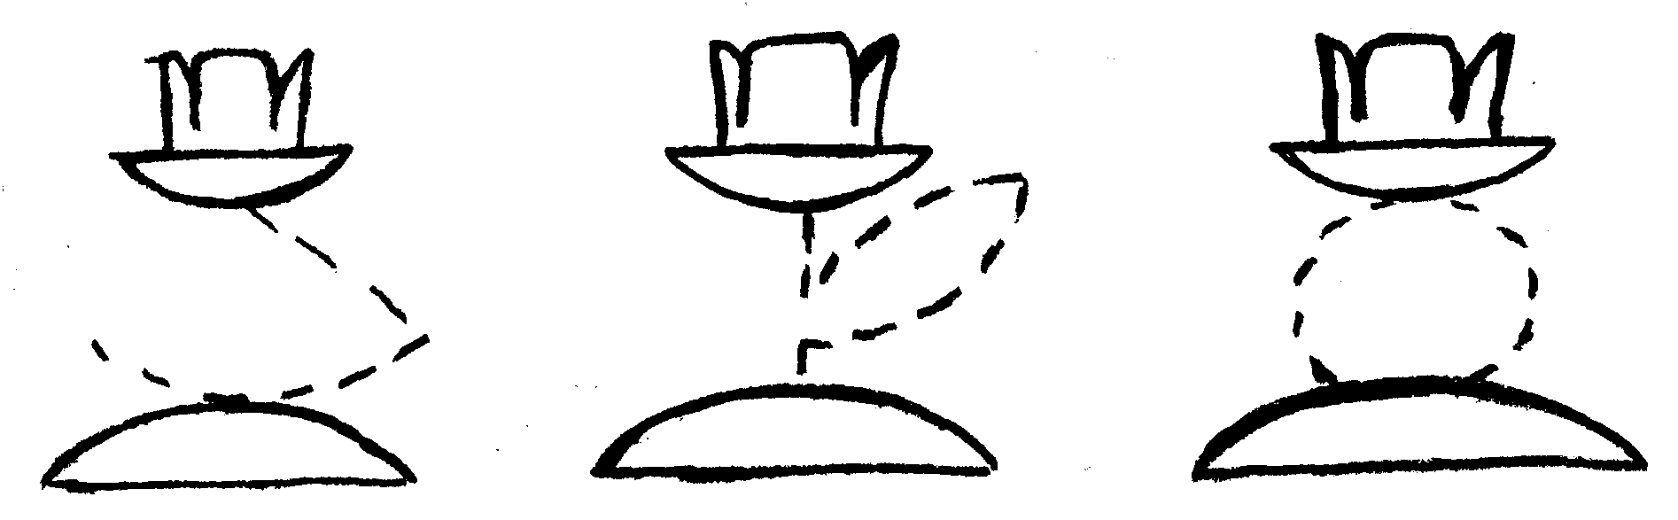

5. Перед началом практической работы инструктаж по технике безопасности:
- С острым инструментом обращаемся аккуратно, передаём ручкой вперёд, кладём ручкой к себе.
- Во время резания одну ручку ножниц закрепляем в тисках, на руки одеваем перчатки.
- Отрезанный край руками не трогаем острые края, обрабатываем напильником.
- При сверлении заготовку удерживаем плоскогубцами, низко голову не наклоняем, одеваем очки.
- Патрон и сверло рукой не останавливаем.
- Работаем только исправным инструментом.
Практическая часть:
Изготовление базовых частей.
Основание чашечка и крепление для свечи размечаются, вырезаются ножницами, затем опиливаются напильником. Заготовки загибаются с помощью специальных оправок ( показать изготовление всех частей с начала и до конца). В помощь учащимся выдаётся операционная карта с порядком выполнения операций.
Учащиеся должны разметить, вырезать, обработать и загнуть три основные части подсвечника.
Технологическая карта изготовления основания и чашечки.

№  операции | Технологическая операция | эскиз | Инструмент, оборудование
1 | Разметка частей подсвечника.  Основание диаметр 66мм.  Чашечка диаметр 50 мм.  Колпачок по шаблону. | 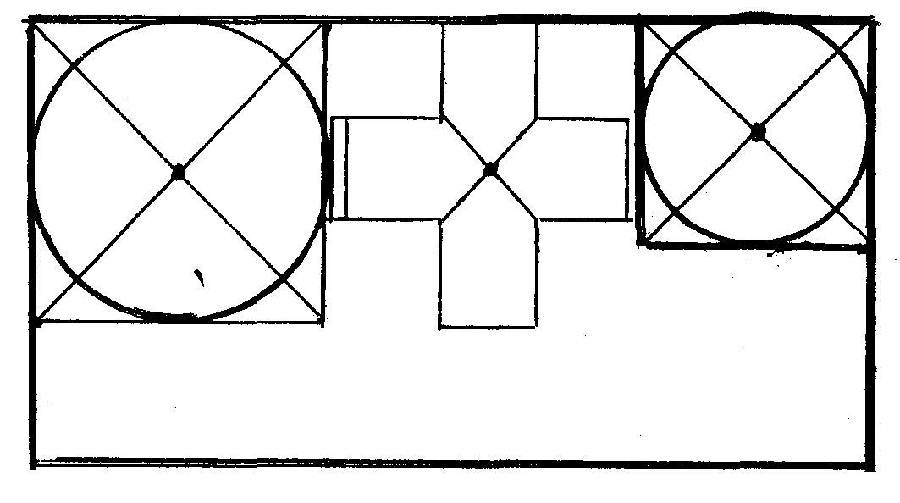 | Линейка, чертилка, циркуль, кернер, молоток, шаблон.
2 | Вырезать детали |  | Тиски, ножницы по металлу.
3 | Обработать края заготовок |  | Напильник.
4 | Накерняем центр. | 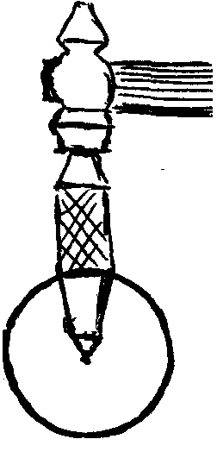 | Кернер, молоток.
5 | Просверлить отверстия по центру.  Диаметр отверстия 4 мм. |  | Сверлильный станок, плоскогубцы.
6 | Загнуть заготовки |  | Оправки, тиски.

Технологическая карта изготовления крепления свечи.
№  операции | Технологическая операция | эскиз | Инструмент, оборудование
1 | Колпачок размечается по шаблону. | 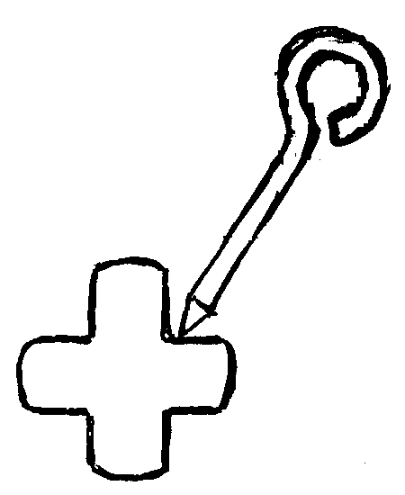 | Шаблон, чертилка.
2 | Вырезаем деталь. |  | Тиски, ножницы по металлу.
3 | Опиливаем края заготовки |  | Напильник.
4 | Накерняем центр | 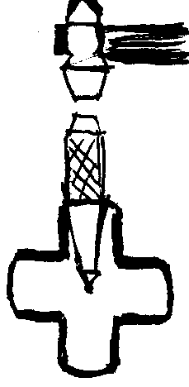 | Кернер, молоток.
5 | Сверлим отверстие |  | Сверлильный станок, плоскогубцы.
6 | Загибаем деталь |  | Оправки, молоток

